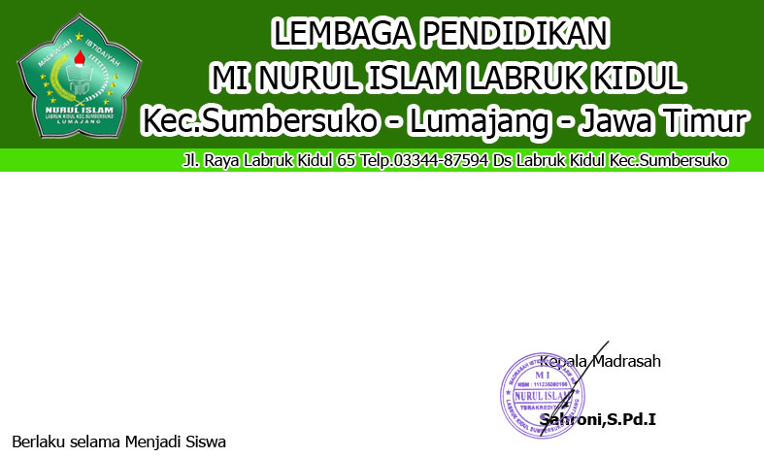



NISN : 0078400392

No. Induk : 4367

Nama : Bima Satria Dirgantara

TTL : Lumajang, 18 Oktober 2007

Alamat : Labruk Kidul

NISN :

No. Induk : 4516

Nama : Muhammad akbar Maulana

TTL : Lumajang, 22 April 2009

Alamat : Labruk Kidul





NISN : 0087024587

No. Induk : 4412

Nama : Hanum Syaikhanatul Laili

TTL : Lumajang, 19 Juni 2008

Alamat : Labruk Kidul